OwnCloud

**¿Qué es OwnCloud?**

ownCloud es una de software libre de alojamiento de archivos en línea. Este puede ser instalado en un servidor que disponga de PHP y que tenga soporte para base de datos(MySQL).

**Como instalar**

Para instalar OwnCloud (Server) seguiremos los siguientes pasos.

Lo primero que tenemos que hacer es ir a la sección Download de la página de Owncloud.

Allí seleccionaremos el formato en el que deseamos descargarlo.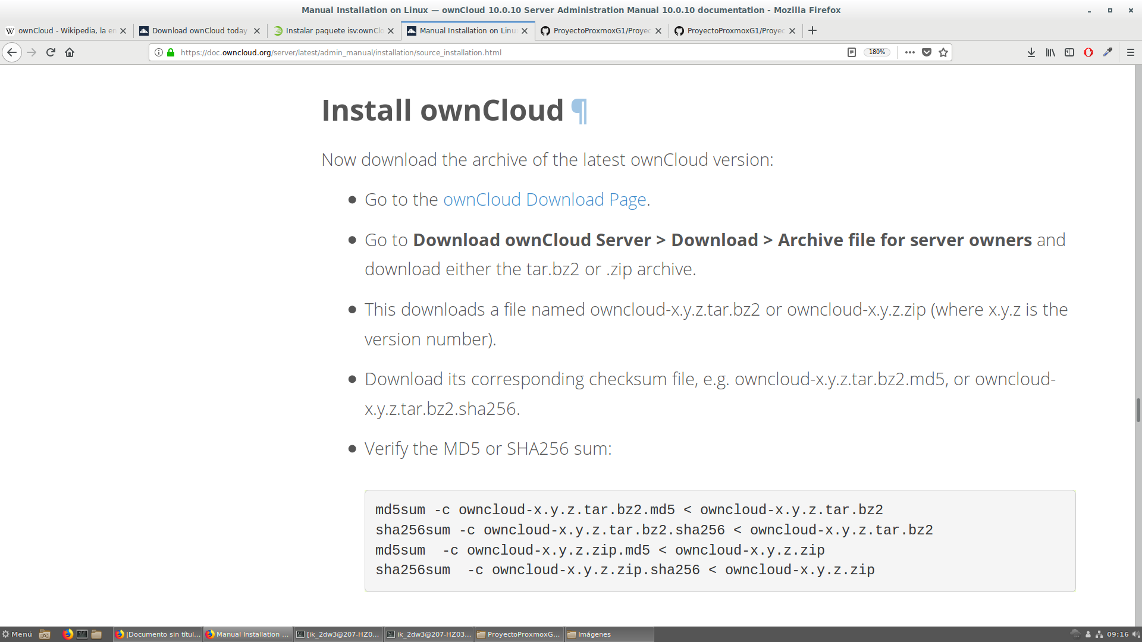

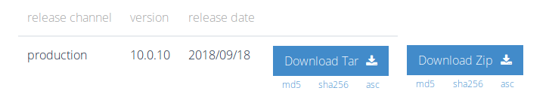

Después extraemos de la siguiente manera.

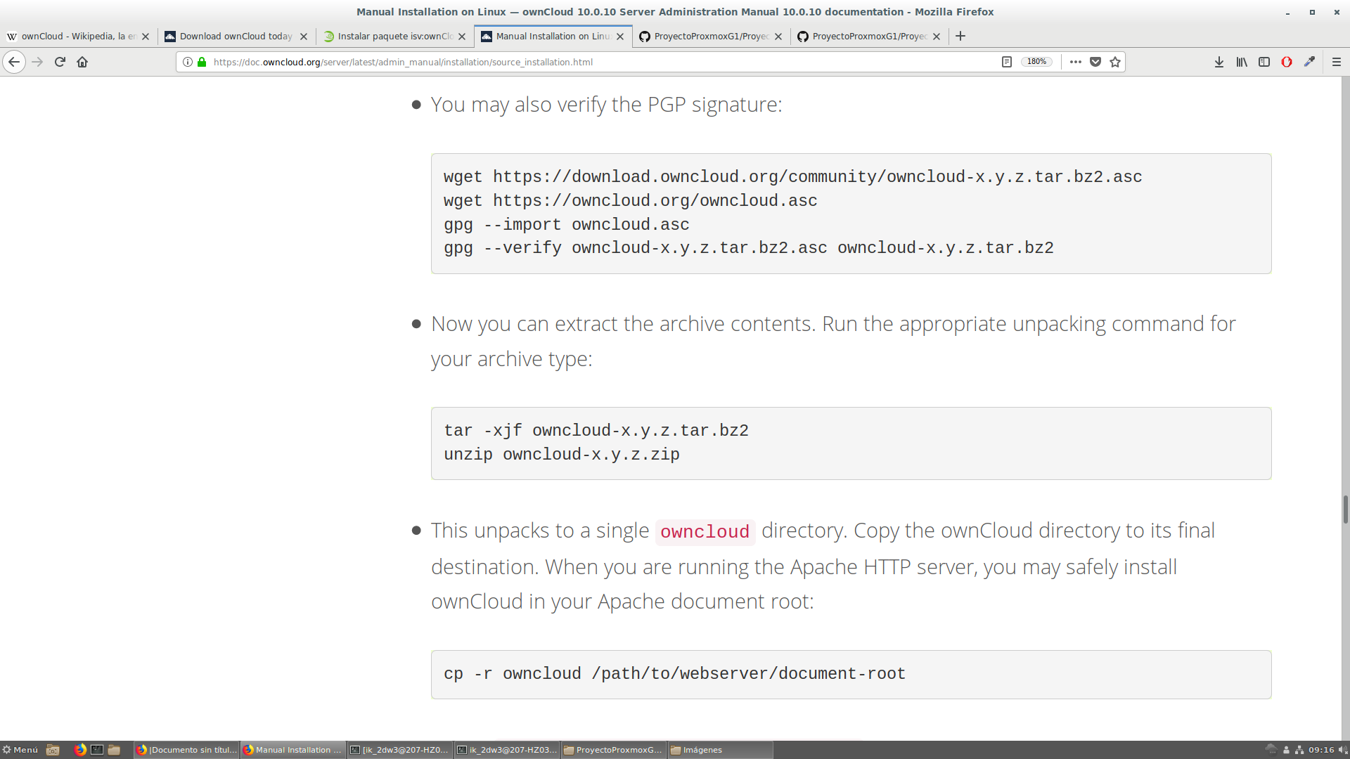

La ruta de extracción será la de nuestro servidor apache /var/www/”tu ruta de owncloud”

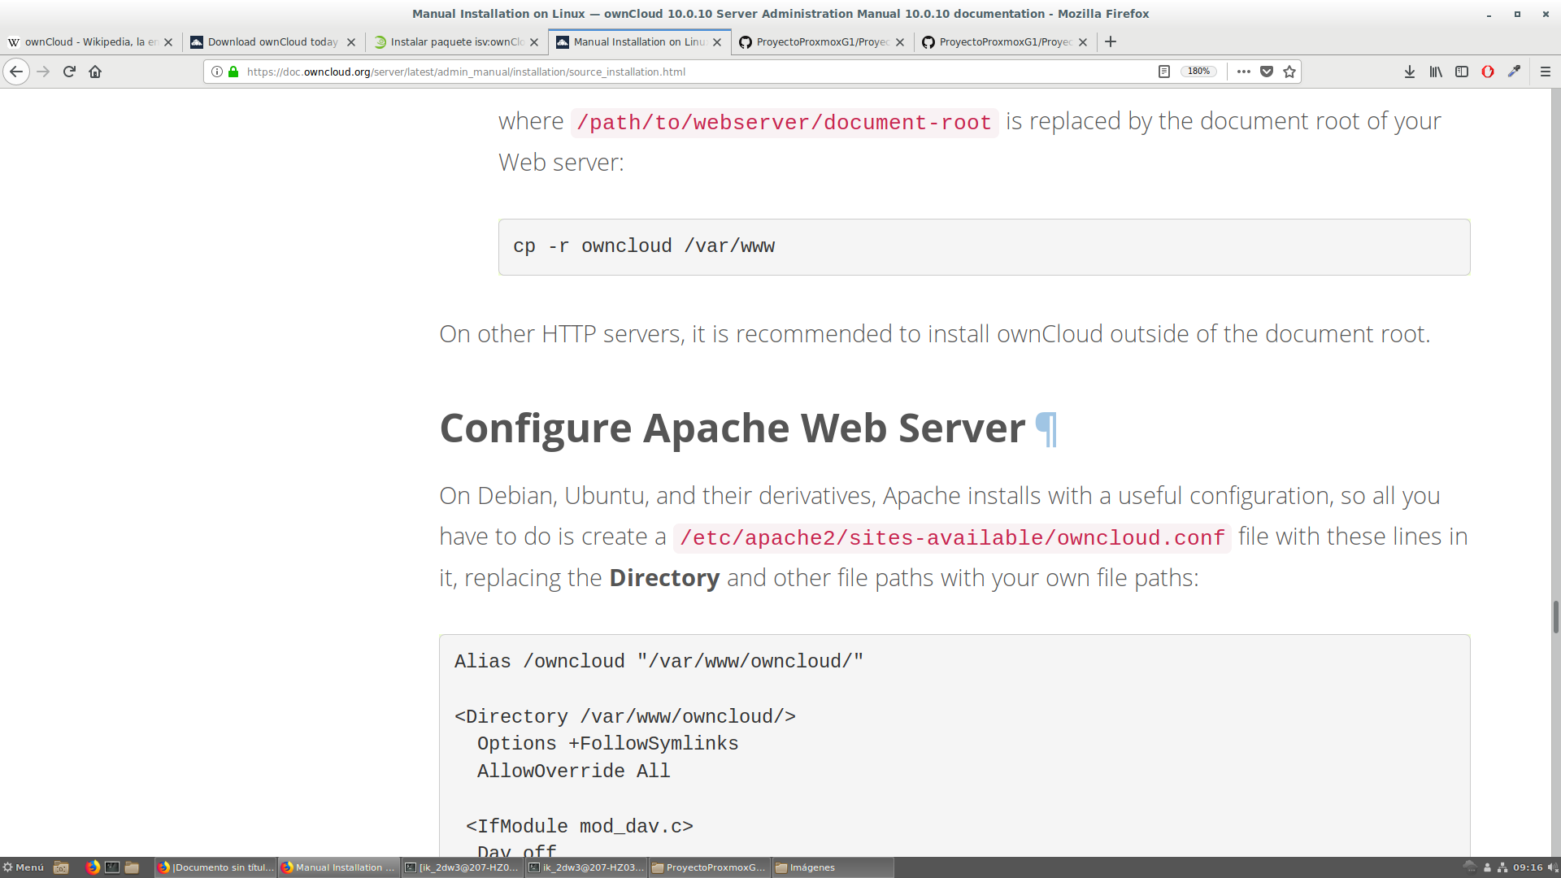

Una vez hayamos extraído accederemos desde nuestra ip de grupo. Desde allí accederemos a Owncloud.

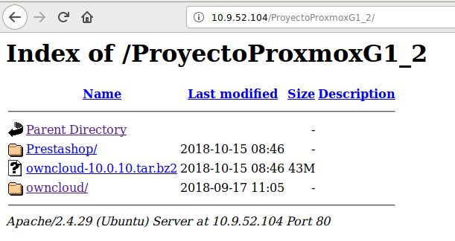

Una vez dentro rellenamos esta primera parte del formulario con la cuenta que vamos a querer usar en Owncloud y la ruta del Directorio.

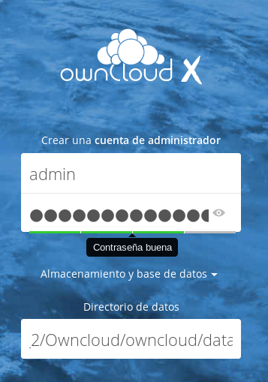

Aqui rellenamos el formulario relacionado con la base datos , pero antes , debemos crearla de la siguiente manera:

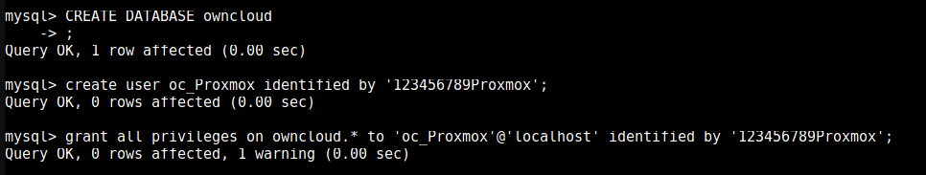

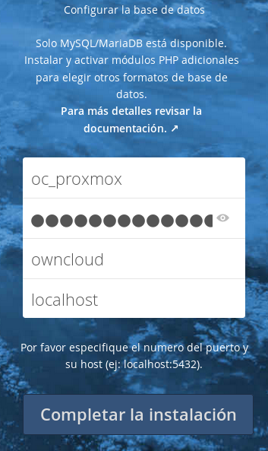

NOTA : Durante la configuración en este formulario puede aparecer el siguiente error

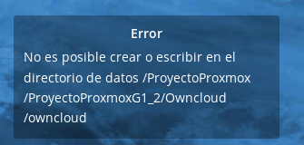

Para arreglarlo debemos dar permisos a la carpeta con el siguiente comando:

chown -R www-data /Proyecto Proxmox/Proyecto Proxmox 1_2/Owncloud/owncloud



Tras eso tardara unos segundos en completar la instalacion y despues nos llevará a la pantalla del login que vemos ahora donde iniciaremos con nuestras credenciales.

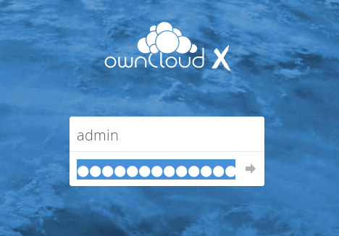

Tras iniciar sesión accederemos a la Interfaz gráfica donde podemos subir y bajar nuestros archivos.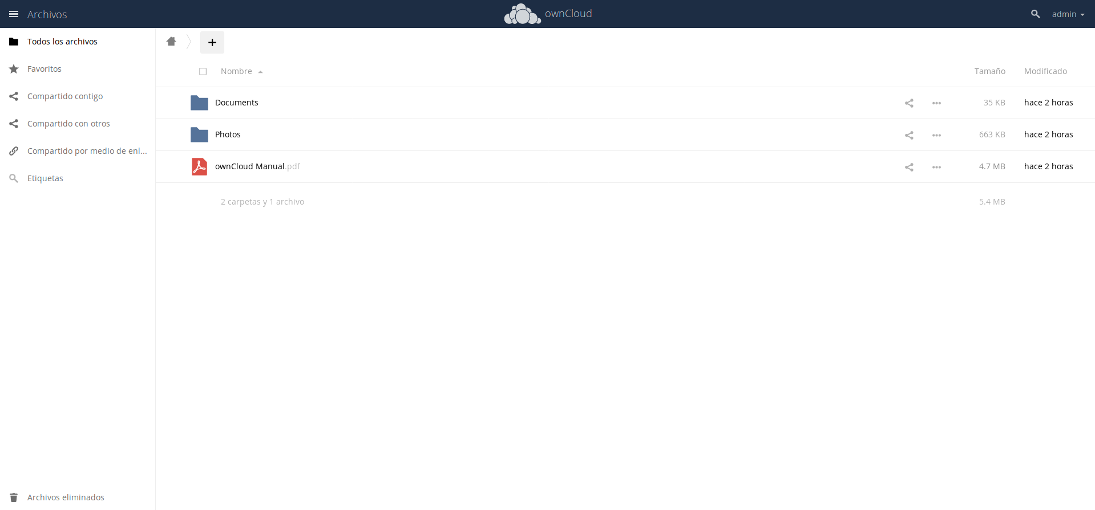

Instalación CLIENTE

Para instalar OwnCloud (Cliente) seguiremos los siguientes pasos.

Lo primero que tenemos que hacer es ir a la sección de Download de Owncloud

<https://owncloud.org/download/>

Allí descargamos lo siguiente

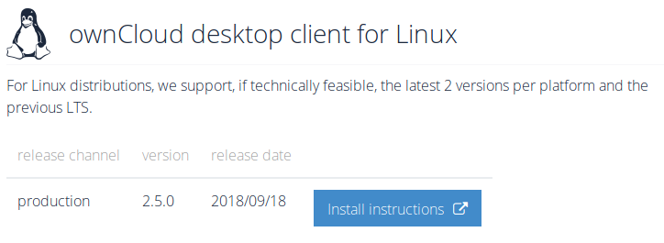

Tras descargar ejecutamos el instalador. Al ejecutarlo se nos mostrará la siguiente pantalla en la que debemos introducir nuestra dirección de servidor.